Куда-то исчезли дедушки
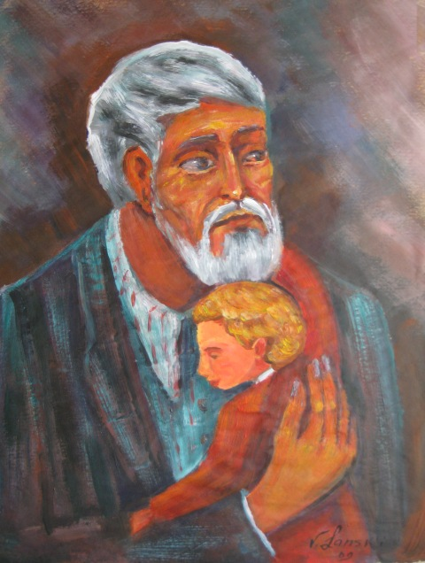
Мы многое растеряли. В каталоге потерь — самые неожиданные вещи. Куда-то исчезли дедушки.
Дедушка — это не просто муж бабушки. Это добрый человек с умными глазами, седой бородой и натруженными руками. В ту нежную пору жизни, когда вы узнаете мир, дедушка должен сажать вас на колени и рассказывать о далеких звездах и великих героях. Такие дедушки куда-то пропали. Причем бабушки остались. Они даже почувствовали себя хозяйками положения. Некому на них прикрикнуть. Некому поставить их на место. Бабушки застегивают вам пуговицы и кормят вас манной кашей. А разве может вырасти из человека что-нибудь дельное, если в детстве он не слышит о звездах и великих людях, но ест кашу из женских рук?
От дедушки пахнет табаком и солнцем. Бабушку он называет «мать», а маму — «дочка». Но настоящая дружба у него с внуком. Они посвящены в одну тайну. Мир для них одинаково свеж и загадочен.
Поэтому за обедом они хитро подмигивают друг другу и смеются глазами. Сейчас они встанут и пойдут вместе. Может, рыбачить, а может — ремонтировать велосипед. Внуку интересно жить, а деду умирать не страшно.
У нас давно не было ни войн, ни эпидемий. Дедушек никто не убивал, но они куда-то исчезли. Бросили своих бабушек и ушли к другим. Глупо растратили жизнь и не дожили до внуков. Не обзавелись семьей и остались бездетными.
Все расшаталось и сдвинулось с основания. Поэтому в мире так много капризных и нервных детей. И много никому не нужных стареющих мужчин, пьющих с тоски и никого не называющих словом «внучок».

Протоиерей Андрей Ткачёв

